

Entramos a sudo, para que no nos pida contraseña cada vez.

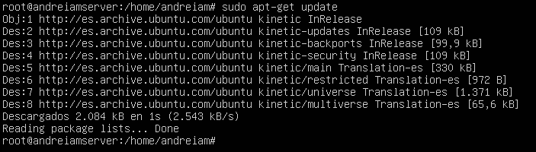

Realizamos un apt-get update para actualizar los repositorios



No se encuentra el servicio de apache

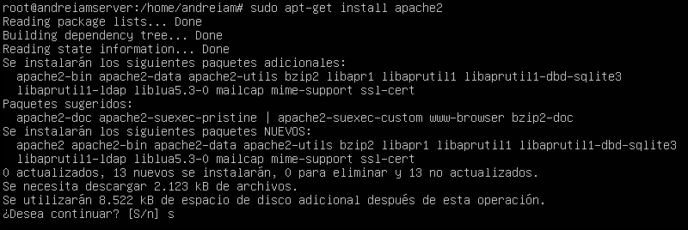

Instalamos el servicio de apache

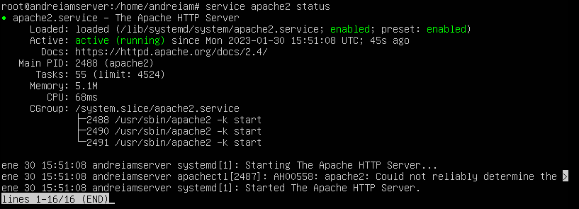

Comprobamos que el servicio de apache está corriendo.

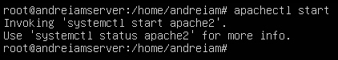

Invocamos el servicio de apache.

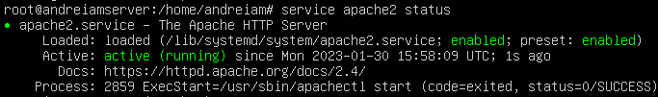Vemos que está corriendo.



Para parar el servicio utilizaremos el siguiente comando.

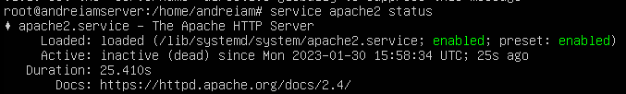

Comprobamos como el estado se a cambiado a inactivo. Una vez hecha esta comprobación, iniciamos apache otra vez.



Activamos el firewall



Nos moveremos a /var/www

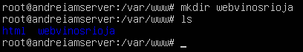

Creamos una carpeta llamada webvinosrioja, y comprobamos con ls que se haya creado.

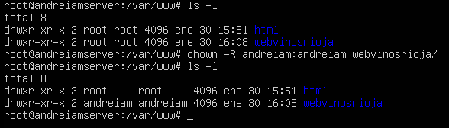

Cambiamos el dueño de la carpeta webvinosrioja.

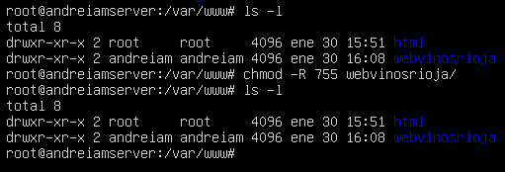

Cambiamos los permisos de la carpeta webvinosrioja.



Crearemos una pagina de ejemplo con nano dentro de webvinosrioja llamada index.html

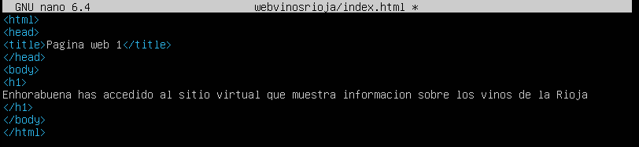

Creamos la estructura y lo guardaremos

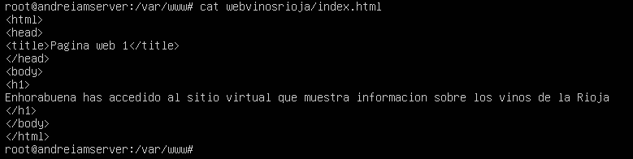

Con cat comprobamos lo que hay escrito dentro del fichero index.html

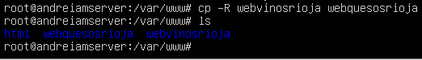

Crearemos otra carpeta, con la misma configuración que webvinosrioja llamada webquesosrioja, donde solo tendremos que modificar el index.



Editamos /etc/hosts

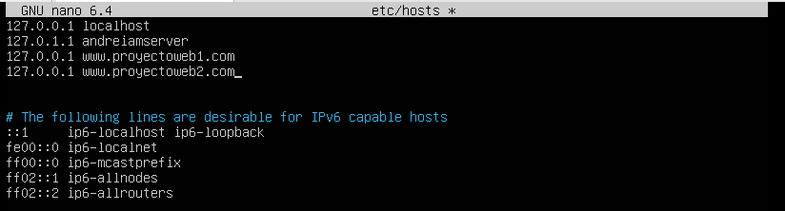

Añadiremos las direcciones proyectoweb1 y proyectoweb2, donde proyectoweb1 será destinada a webvinosrioja y proyectoweb2 será destinada a webquesosrioja

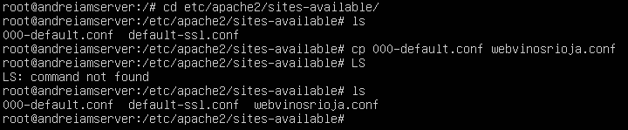

Nos moveremos a /etc/apache2/sites-available y copiaremos la plantilla 000-default.



Editaremos el fichero webvinosrioja

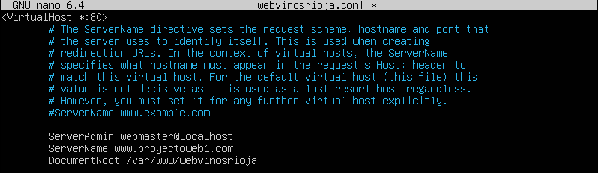

Añadiremos el servername y cambiaremos la ruta del documentroot. Posteriormente, guardaremos.

Haremos lo mismo con webquesosrioja.

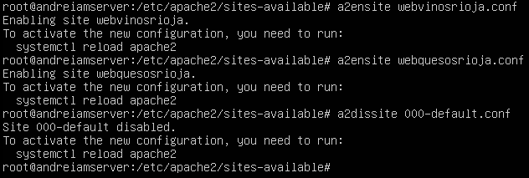

Habilitaremos los sitios que hemos creado y deshabilitaremos el 000.default.

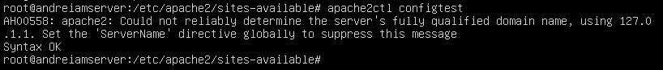

Realizaremos una prueba para ver que no haya errores.



Reiniciaremos el servicio de apache



Modificaremos ports.

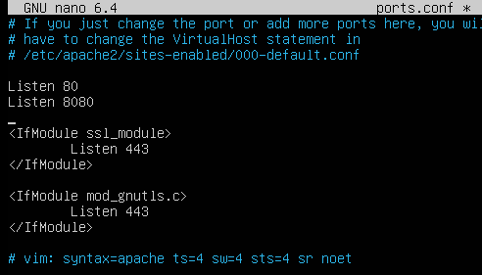

Añadiremos Listen 8080 y guardaremos.

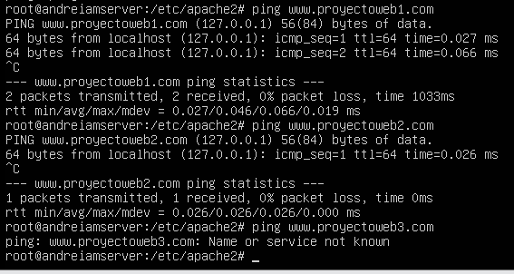

Da ping a los 2 proyectos que hemos creado.